**大三班每日动态**

**12月9日 星期一 晴**

**每一个小日子**

**来园情况篇**

1.幼儿来园人数：应到32人，实到28人，**赵希羽、秦修诚、陈艺萱、罗景宸**请假。

**区域活动篇**

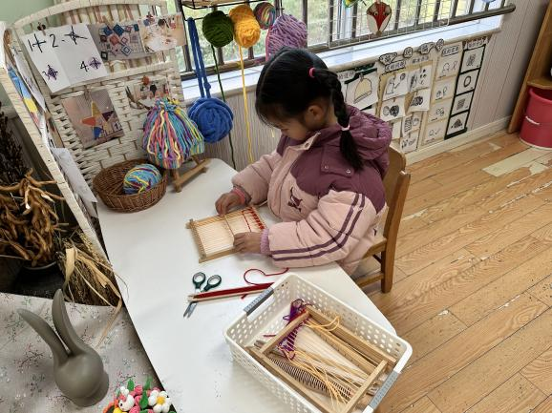 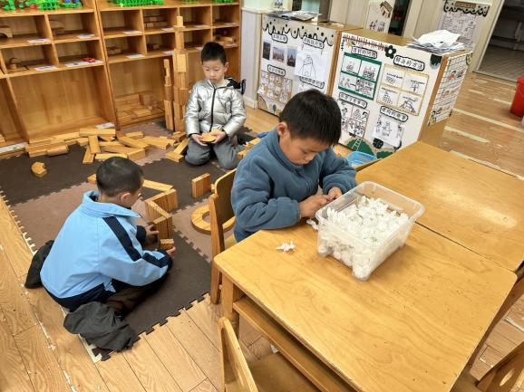

肖尧、李梓朋在地面建构，邵崔钰在拼搭雪花片。

宋恬恬在编织区编织。

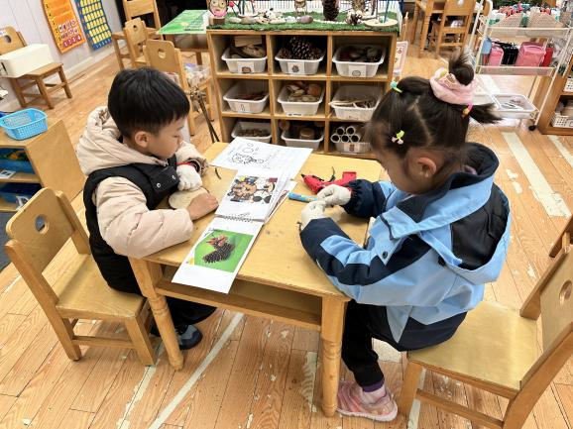 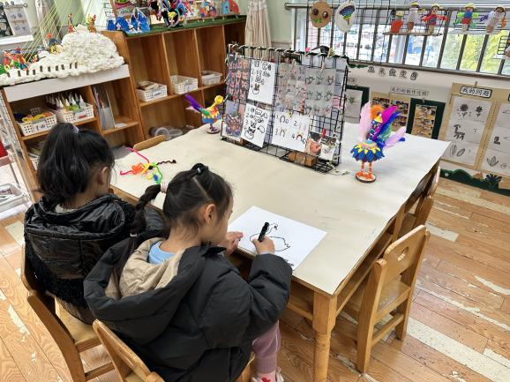

焦云舒在名画临摹，王凝音在制作动物头箍，李伊一在制作玉米棒小人。

郭颜睿、李兴琪在自然材料拼搭。

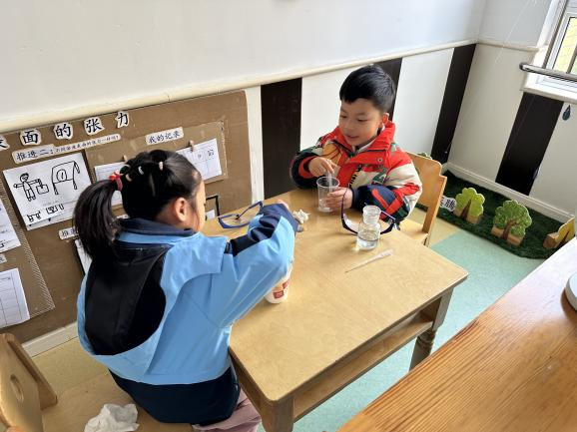 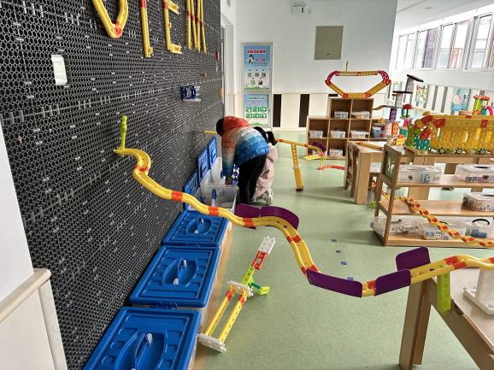

夏天一、杨佳伊在智高墙搭轨道。

赵希羽、张一嘉在探索水表面的张力。

**集体活动篇**

**1.语言：猴子捞月**

《猴子捞月》主要讲述了猴子误把井里月亮的倒影当成真月亮，想方设法去捞月亮的故事。图片中猴子们的心理变化以及一系列生动有趣的动作，如倒挂、捞，适合用于幼儿观察、理解和讲述。故事揭示了遇到事情要多动脑筋，认真观察，仔细思考的道理，否则只能像猴子那样“竹篮打水一场空”。**焦云舒、杨梦露、王紫妍、李兴琪、杨佳伊、李伊一、高羽安、肖尧、夏天一、张一嘉、秦苏安、梁沐棉、张嘉辰、李子木**能仔细观察图片，根据图片提供的线索合理地想象情节发展并清楚、完整地讲述。**张漪乐、赵毓宁、郭煜霖、徐佳禾、王凝音、朱琪玥、左轶萱、徐亿涵、陈竞泽、贺健宸、李梓朋、郭颜睿、邵崔钰**理解故事内容，知道遇到事情要多动脑筋，仔细思考的道理。

**生活活动篇**

**观察时间：**2024.12.9

**观察对象：**大三班今日来园幼儿

**观察者：**耿佳、刘恬君、丁丹娜

**观察目的：**具有良好的生活习惯与生活能力（指向能力）

**观察内容：**

①坚持午睡

②主动饮用白开水

③游戏后整理好玩具

④按时进餐（点心、午餐）

**观察背景：**

纵观幼儿在园一日生活中的各种小事 ，已经进行了一段时间的“具有良好的生活习惯与生活能力”观察记录。旨在让幼儿保持有规律的生活，养成良好的作息、饮食、卫生习惯。如：早睡早起、每天午睡、按时进餐、吃好午餐等。

**（备注：家园共同合作，才是最高效的方式呀！）**

|  |  |  |  |  |
| --- | --- | --- | --- | --- |
| 儿童 | 坚持午睡 | 水杯喝完 | 整理好玩具 | 用好点心、吃完午餐 |
| **张一嘉** | ★ | ★ | ★ | ★ |
| **贺健宸** | ★ | ★ | ★ | ★ |
| **秦苏安** | ★ | ★ | ★ | ★ |
| **高羽安** | ★ | ★ | ★ | ★ |
| **徐佳禾** | ★ | ★ | ★ | ★ |
| **肖尧** | ★ | ★ | ★ | ★ |
| **杨梦露** | ★ | ★ | ★ | ★ |
| **王凝音** | ★ | ★ | ★ | ★ |
| **李子木** | ★ | ★ | ★ | ★ |
| **焦云舒** | ★ | ★ | ★ | ★ |
| **李兴琪** | ★ | ★ | ★ | ★ |
| **陈艺萱** | 请假 |  |  |  |
| **杨佳伊** | ★ | ★ | ★ | ★ |
| **朱琪玥** | ★ | ★ | ★ | ★ |
| **赵希羽** | 请假 |  |  |  |
| **陈竞泽** | ★ | ★ | ★ | ★ |
| **徐亿涵** | ★ | ★ | ★ | ★ |
| **罗景宸** | 请假 |  |  |  |
| **左轶萱** | ★ | ★ | ★ | ★ |
| **张漪乐** | ★ | ★ | ★ | 吃饭不专心 |
| **王紫妍** | ★ | ★ | ★ | ★ |
| **夏天一** | ★ | ★ | ★ | ★ |
| **邵崔钰** | ★ | ★ | ★ | ★ |
| **郭煜霖** | ★ | ★ | ★ | ★ |
| **郭颜睿** | ★ | ★ | ★ | ★ |
| **李梓朋** | ★ | ★ | ★ | ★ |
| **李伊一** | ★ | ★ | ★ | ★ |
| **赵毓宁** | ★ | ★ | ★ | ★ |
| **张嘉辰** | ★ | ★ | ★ | ★ |
| **宋恬恬** | ★ | ★ | ★ | 吃饭不专心 |
| **秦修诚** | 请假 |  |  |  |
| **梁沐棉** | ★ | ★ | ★ | ★ |

**温馨提示**

★各位家长，秋冬季是传染病的高发时期，请大家及时关注幼儿身体状况，有不适情况及时告知班级老师哦！